

Gemüsebau im Klimawandel
Allgemein und Salat

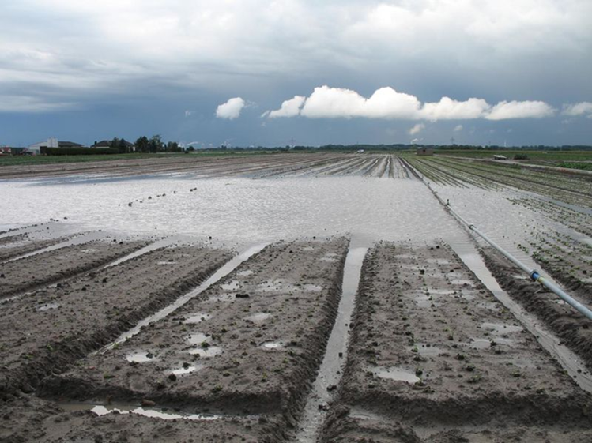

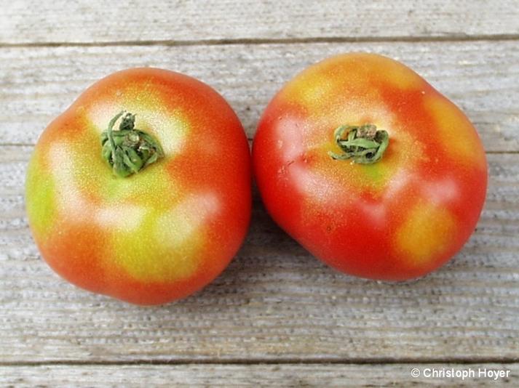



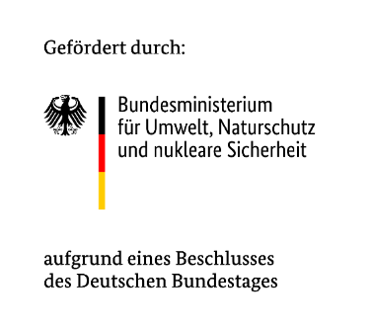
Inhalt
BildunG zur NachhaltIgen Anpassung der Landwirtschaft in Deutschland an den Klimawandel – Sensibilisieren, Informieren, Qualifizieren
(GeNIAL)
Hintergrundinformationen 3
Methodisch-didaktische Hinweise 4
Empfohlene Fächer 4
Lehrplanbezug 4
Lernziele 4
Unterrichtsskizze 4
Zeitaufwand für die Unterrichtsdurchführung 7
Zeitaufwand für die Unterrichtsdurchführung 8
Arbeitsmaterial 9
Materialien für die Unterrichtsdurchführung 9
Arbeitsauftrag: 9
Ideen und Anregungen 9
Literatur und Links 10
Impressum 11

Hintergrundinformationen
Der Klimawandel hat auch auf den Gemüsebau einen großen Einfluss. Vor allem zunehmende Trockenheiten in der Vegetationszeit und steigende Temperaturen / Hitzeperioden, aber auch die Zunahme von Extremwetterereignissen wie Starkregen wirken sich z.T. gravierend auf die Gemüseproduktion aus.
Der Gemüsebau spielt in Deutschland flächenmäßig eine eher geringere Rolle, hat jedoch eine hohe regionale Bedeutung in den Gemüseanbauregionen wie z.B. Reichenau und Filderebene/BaWü, Diethmarschen/SH oder die Pfalz/RP. Der Selbstversorgungsgrad mit Gemüse in Deutschland liegt derzeit nur bei 36% (Stand 2018/19, BLE, BLMV). Der überwiegende Anteil des Gemüses wird im Freiland und nur ein kleiner Teil unter Gewächshausbedingungen angebaut.
Umso wichtiger erscheint es, Anpassungsmaßnahmen zu ergreifen, die den Gemüseanbau resilienter gegenüber dem Klimawandel machen. Nicht nur die geernteten Mengen können durch den Klimawandel beeinträchtigt werden, sondern vor allem auch die Qualitäten, die überwiegend über die Vermarktungsfähigkeit der Produkte entscheidet. Die Flächen des Gemüsebaues sind geringer als die der Landwirtschaft, aber durch eine hohe Bewirtschaftungsintensität gekennzeichnet. Die Erlöse je Flächeneinheit sind gegenüber der Landwirtschaft erheblich höher und damit reduzieren Ertragsverluste zum Beispiel durch die Auswirkungen des Klimawandels den Gewinn und damit die Wirtschaftlichkeit im Anbau erheblich.
Trockene, heiße Sommer wie 2003, 2018, 2019 können ab Mitte des Jahrhunderts zu „normalen“ Sommern werden. Dies bedeutet, dass die optimalen Anbaubedingungen der heutigen Kulturen vielfach in nördlichere, kühlere Regionen wandern werden und der Anbau mediterraner Kulturen begünstigt wird. Zudem muss auch mit neuen Pflanzenschädlingen gerechnet werden, was bereits schon heute beobachtet werden kann (Bsp. Grüne Reiswanze, Kirschessigfliege).
Neben der Auswahl an trocken-/hitzetoleranteren Sorten und Arten, spielt vor allem eine gute Bodenstruktur eine große Rolle, sodass der Boden die Starkniederschläge gut aufnehmen und die Feuchtigkeit lange bewahren kann. Denn auch Bewässerungsmaßnahmen können an Grenzen stoßen, wenn z.B. durch behördliche Restriktionen zur Wasserentnahme während langanhaltender Trockenzeiten ausgesprochen werden.
Neben den vor allem negativen Auswirkungen des Klimawandels bringt er auch Vorteile mit sich wie eine längere Vegetationsperiode, Anbau mediterraner, neuer Kulturen, steigender CO2-Gehalt zur Photosynthese (sofern alle anderen Wachstumsfaktoren ausreichend gegeben sind), wärmere Winter und somit geringere Energiekosten.

Methodisch-didaktische Hinweise

Empfohlene Fächer
Gemüsebau

Lehrplanbezug
- Gemüsebau - Boden und Umwelt, Pflanzenschutz, Pflanzenzüchtung und Fruchtfolge Hier kann das Thema Klimawandel und Anpassung wahlweise z.B. als Einführung in die Bereiche integriert werden.
Durch die fächerübergreifende Thematik ist es empfehlenswert, vorab mit Lehrerkolleg/innen in angrenzenden Fachbereichen abzusprechen, ob und wenn ja, welche Inhalte diesbezüglich bereits im Unterricht besprochen wurden oder noch geplant sind, welche Themenbereiche in welchem Fachunterricht behandelt werden soll.

Lernziele
Grobziel:
Die Studierenden kennen die Auswirkungen des Klimawandels auf den Gemüsebau und Anpassungsmaßnahmen zur Reduzierung der Anfälligkeit.
Feinziele:
Die Studierenden …
- …kennen die möglichen Auswirkungen des Klimawandels auf den Gemüsebau und im speziellen auf die Salatkultur
- …kennen Anpassungsmaßnahmen, mit denen die Resilienz des Gemüsebaus gestärkt werden kann
- …kennen mögliche Klimaauswirkungen in der eigenen betrieblichen Region durch die Anwendung des AWA Webtools und können entsprechende Anpassungsmaßnahmen nennen und idealerweise in ihrem Betrieb umsetzen.

Unterrichtsskizze
Die Unterrichtseinheit findet im Klassenraum statt.
Diese Unterrichtsskizze gibt Anregungen zum Einsatz der in diesem Modul angebotenen Materialien wie Präsentation, Arbeitsaufträge oder gegebenenfalls Tafelbilder. Im Notizenbereich der einzelnen PPT-Folien sind Bemerkungen zu den einzelnen Folien, Hinweise und weiterführende Informationen sowie Quellenangaben enthalten.
Um die Studierenden aktiv in den Vortrag zu integrieren, enthält die Präsentation einige Folien mit Fragen an die Studierenden.
Die Unterlagen sind so entwickelt, dass sie sich individuell in den Unterricht einfügen lassen, durch eigene Unterlagen ergänzt werden können oder aber auch als eigener Lernkomplex abgehandelt werden können. Die Verwendung ist abhängig von der inhaltlichen Präferenz der Lehrkraft, der Vorkenntnisse der Studierenden und des verfügbaren Zeitpensums.

Einstieg
Als Einstieg ins Thema können die PPT-Präsentationen Gemüsebau_ALLGEMEIN bzw. Gemüsebau_SALAT bzw. Teile daraus verwendet werden. Dabei werden wichtige Aspekte hinsichtlich der klimatischen Auswirkungen und mögliche Anpassungsmaßnahmen dargestellt. Ergänzend können hier auch weitere Folien aus der PPT-Präsentation „Allgemeiner Klimawandel“ eingefügt werden bzw. diese Präsentation in einer vorangehenden Unterrichtseinheit vorgestellt werden, um den Klimawandel besser zu verstehen.
Die PPT-Präsentation Gemüsebau_ALLGEMEIN ist sehr umfangreich, auch durch die eingebauten Fragefolien und Aufgaben. Es können daher auch nur Teile daraus verwendet werden bzw. diese in eigene Präsentationen eingefügt werden. Ebenfalls können Teile z.B. zum Pflanzenschutz auch in die Lehreinheit zum allgmeinen Pflanzenschutz integriert werden.
Eingefügt sind auch Folien, die sozusagen als Lösungsvorschläge für die Lehrkraft dienen, die aber mit den Studierenden gemeinsam erarbeitet werden können (z.B. „Welche Gründe/Risiken sprechen gegen diese Anpassungsmaßnahmen?“)
Das Tafelbild 14.04_Gemüsebau_GeNIAL_Tafelbild1_ALLGEMEIN.pdf, Inhalt auch der PPT Gemüsebau_ALLGEMEIN, kann gemeinsam mit den Studierenden erarbeitet werden. Die grundlegende Aufgabe ist dann, die projizierten Auswirkungen des Klimawandels abzufragen mit den entsprechenden Auswirkungen auf den Gemüsebau. Das Tafelbild kann um mögliche Auswirkungen auf die Anbauplanung und das Anbaumanagement erweitert werden. Dadurch werden die Studierenden aktiv in das Thema eingebunden und ihr vorhandenes Wissen und ihre Erfahrungen abgerufen.
Entsprechendes gilt auch für die PPT-Präsentation „Gemüsebau_SALAT“ mit dem Tafelbild 14.04_Gemüsebau_GeNIAL_Tafelbild2_SALAT_LVG.pdf.
Eine weitere Einbeziehung der Studierenden könnte darin bestehen, während der jeweiligen Präsentationen (Gemüsebau_ALLGEMEIN bzw. _SALAT) die möglichen Folgen durch die Wetterereignisse (höhere Temperaturen, Trockenheit, Hitze, Starkregen…) auf die Kulturen bzw. mögliche Anpassungsmaßnahmen abzufragen (-> „Erarbeitung“).

Erarbeitung
Gemüsebau_ALLGEMEIN: Hier werden 5 unterschiedliche Aufgaben angeboten, die je nach zeitlicher Verfügbarkeit und Bedarf bearbeitet werden können. Zum einen wird mit dem AWA-Webtool der Klimawandel auf den eigenen Betrieben betrachtet. Zum anderen analysieren die Studierenden die Stärken und Schwächen Ihres Betriebes hinsichtlich des Klimawandels bzw. den Anbau einer Kultur nach Wahl und erarbeiten jeweils Anpassungsmaßnahmen für die verschiedenen Bereichen (Fruchtfolge, Sortenwahl, Pflanzenschutz usw.), um die Resilienz des Anbaus gegenüber dem Klimawandel zu erhöhen. Der Artikel über den Betrieb Finke zur Reduzierung der N-Auswaschungen soll als Diskussionsbasis und zur Reflexion auf den eigenen Betrieb dienen.
Sollte den Studierenden keine PC`s oder Laptops zur Erledigung des Arbeitsauftrages 1 zur Verfügung stehen, so kann über den Klassenbeamer im Rahmen eines Studierenden-Lehrer-Gesprächs beispielhaft der ein oder andere Betriebssitz eines Studierenden ausgewählt und Klimawandeltrends bzw. Anpassungsmaßnahmen für dieses Gebietsraster besprochen und diskutiert werden. Achtung: Das AWA-Webtool funktioniert derzeit nicht auf mobilen Endgeräten! (Stand: September 2021)
Die Folien aus der PPT-Präsentation zu den verschiedenen Auswirkungen des Klimawandels und die entsprechenden Anpassungsmaßnahmen können anstatt über einen reinen Lehrervortrag auch über Studierenden-Lehrer-Gespräche erarbeitet werden.
Gemüsebau_SALAT: Neben der Einbeziehung der Studierenden innerhalb der PPT-Präsentation z.B. zu möglichen Auswirkungen einzelner Wetterereignisse bzw. zu möglichen Anpassungsmaßnahmen, werden auch hier Aufgaben angeboten. Um die erarbeiteten Inhalte der PPT-Präsentation zu vertiefen und zu sichern, kann Aufgabe 1 „Welche Anpassungsmaßnahmen können bei den verschiedenen Anbauschritten in Ihrem Betrieb ergriffen werden, um die Resilienz des Salatanbaus gegenüber dem Klimawandel zu erhöhen?“ von den Studierenden erarbeitet werden. Möglich ist z.B. die Erarbeitung in Kleingruppen, indem jede Gruppe einen Anbauschritt bearbeitet und die Ergebnisse dann der Klasse vorstellt. Lösungsvorschläge sind in die PPT-Präsentation integriert. Die Erarbeitung der Aufgabe kann aber auch im Studierenden-Lehrer-Gespräch erfolgen. Aufgabe 2 erfordert bereits Kenntnisse über mögliche Fruchtfolgeglieder, die hier speziell im Zusammenhang mit dem Klimawandel und dessen Herausforderungen betrachtet werden sollen (Bodenstruktur, möglichst ganzjährige Bodenbedeckung und Durchwurzelung usw.).

Sicherung
Die Studierenden/Kleingruppen präsentieren ihre Ergebnisse und stellen diese zur Diskussion.

Abschluss
Die letzte Folie mit der Frage „Hat Ihr Salatanbau in 20 Jahren noch eine Zukunft?“ bietet sich als abschließende Diskussion an.
Als ergänzende Information bietet sich auch ein Kurzvideo z.B. zum Thema invasive Schädlinge an, die vom Klimawandel profitieren (hier: Marmorierte Baumwanze, s. Literatur und Links). Dieses Thema kann wiederum in der Lehrplaneinheit Pflanzenschutz eingehender behandelt werden.

Zeitaufwand für die Unterrichtsdurchführung
Je nachdem, wieviel Interaktion mit den Studierenden eingeplant wird und wieviel/welche Aufgaben erarbeitet werden, kann der Zeitaufwand zu dieser Themeneinheit stark variieren.

Geplanter Unterrichtsverlauf – Thema Klimawandel im Gemüsebau_ALLGEMEIN:
Vorschlag: 2 Unterrichtseinheiten: a) Einstieg/PPT, b) Auswahl: Arbeitsaufträge/Diskussionen
Zeit (min) | Unterrichts-phase | Stoff / Inhalte | Methode | Medien | Begründungen und Anmerkungen
45 | Einstieg | Gemüsebau im Klimawandel  Tafelbild kann mit den SuS erarbeitet werden (s.u.)  Es sind verschiedene Fragen eingebaut, die mit den SuS als SLG oder als GA erarbeitet werden können | LV bzw. SLG, GA | PowerPoint  Tafelbild_1 | Informationen zu den Auswirkungen des Klimawandels und Anpassungsmaßnahmen  SuS aktiv einbinden und eigene Erfahrungen/Wissen abfragen
20 | Erarbeitung I | Betrachtung der Klimawandelprojektionen anhand des AWA-Webtools | GA oder SLG | AWA-Webtool, Aufgabe 1 | Aktive Erarbeitung in GA oder als SLG anhand des ein oder anderen Gebietsrasters
20 | Erarbeitung II | Erarbeitung der Stärken und Schwächen im Betrieb im Hinblick auf den Klimawandel. Erarbeitung von Anpassungsmaßnahmen | Einzelarbeit, evtl. auch GA | Aufgabe 2 | Die Theorie aus dem PPT-Vortrag soll auf den eigenen Betrieb übertragen werden
20 | Erarbeitung III | Erarbeitung der Auswirkungen auf eine ausgewählte Kultur. Erarbeitung von Anpassungsmaßnahmen | Einzelarbeit, evtl. auch GA | Aufgabe 3 | Die Theorie aus dem PPT-Vortrag soll auf eine ausgewählte Kultur übertragen werden
20 | Erarbeitung IV | Erarbeitung von Anpassungsmaßnahmen gegen zunehmende Sommertrockenheit | Einzelarbeit, evtl. auch GA | Aufgabe 4 | Die Theorie zu Sommertrockenheit aus dem PPT-Vortrag soll auf eine geänderte Praxis übertragen werden
20 | Erarbeitung V | Bewertung von Maßnahmen des Betriebes Finke hinsichtlich Übertragbarkeit auf den eigenen Betrieb | Einzelarbeit | Aufgabe 5, Artikel 14.01.05_N-Verluste_Finke | Praxisbeispiel zur Reduzierung von N-Verlusten
10 | Vorstellung der Ergebnisse | Vorstellung der Arbeitsaufträge 1, 2, 3 bzw. 4 | SV | Ggf. Tafel/Flipchart
5 | Ergebnis-sicherung |  | Offene Diskussion | SLG | Ergebnisse werden mit der Klasse diskutiert
10 | Abschluss | Diskussion: Gemüsebau in 20 J.?  Beispiel invasiver, klimasensibler Schädling: Marmorierte Baumwanze | Diskussion  Video | Beamer | Ideen/Vorstellungen der Studierenden abrufen  Anschauliche Information
LV = Lehrervortrag; SV = Studierenden-Vortrag; SLG = Studierenden-Lehrer-Gespräch; GA = Gruppenarbeit;

Zeitaufwand für die Unterrichtsdurchführung
Geplanter Unterrichtsverlauf – Thema Klimawandel im Gemüsebau_SALAT:
Vorschlag: 2 Unterrichtseinheiten: a) Einstieg/PPT, b) Auswahl: Arbeitsaufträge/Diskussionen
Zeit (min) | Unterrichtsphase | Stoff / Inhalte | Methode | Medien | Begründungen und Anmerkungen
45 | Einstieg | Gemüsebau im Klimawandel_Beispiel Salat  Eingefügt sind Fragen an die Studierenden, die als SLG oder auch in GA durchgeführt werden können.  Erarbeitung eines Tafelbilds zu den Auswirkungen des Klimawandels | LV bzw. SLG | PowerPoint  Tafelbild_2 | Interesse der Studierenden wecken; Möglich ist hier schon die Teilnahme der Studierenden zur Abfrage zu den Auswirkungen der verschiedenen Wetterereignisse /Anpassungsmaßnahmen
20 | Erarbeitung I | Erarbeitung von Anpassungsmaßnahmen für verschiedene Anbauschritte | Einzel- oder GA | Arbeitsauftrag 1 | Aktive Mitarbeit der Studierenden
20 | Erarbeitung II | Erarbeitung einer vielseitigen Fruchtfolge | Einzel- oder GA | Arbeitsauftrag 2 | Grundlegende Überlegungen zur Fruchtfolgeplanung werden hier hinsichtlich Klimawandel erweitert
15 | Ergebnis-sicherung | Vorstellung der Ergebnisse aus den Arbeitsaufträgen | SLG | Evtl. Tafel, Flipchart | Ergebnisse können mit der Klasse diskutiert werden
15 | Abschluss 1 | Diskussion: Wie sieht Ihr Salatanbau in 20 Jahren aus? | Diskussion |  | Ideen/Vorstellungen der Studierenden abrufen
8 | Abschluss 2 | Marmorierte Baumwanze |  | Video | Beispiel eines invasiven Schädlings
LV = Lehrervortrag; SV = Studierenden-Vortrag; SLG = Studierenden-Lehrer-Gespräch; GA = Gruppenarbeit;

Arbeitsmaterial
Notiz:
Diese Form der Aufzählungszeichen ermöglicht, die vorbereiteten Materialien „abzuhaken“.

Materialien für die Unterrichtsdurchführung
- Beamer, Laptop
- PPT
- Arbeitsaufträge
- Zugang zum Internet bzw. zu PCs zur Webtool-Aufgabe (für Aufgabe 1): https://awa.agriadapt.eu/de Das AWA-Webtool funktioniert (noch) nicht auf mobilen Endgeräten (Stand: 09/21)
- Tafelbild1_ALLGEMEIN.pdf
- Tafelbild2_SALAT_LVG.pdf
- 14.01.03_N-Verluste_Finke (zu Aufgabe 5)


Arbeitsauftrag:
14.01.03_Gemüsebau_ALLGEMEIN_GeNIAL_Arbeitsauftrag (Aufg. 1-5)
14.03_Gemüsebau_SALAT_GeNIAL_Arbeitsauftrag

Ideen und Anregungen
- Einladung eines Experten zu bestimmtem Thema z.B. Qualitätssicherung im Gemüsebau, Agrarphotovoltaik bzw. zu weiteren Anpassungsmaßnahmen
- Praktische Lehreinheit zur Bodenstruktur Infiltrationstest durchführen auf unterschiedlich bewirtschafteten Feldern
- Da Agroforst und Mulch eine mögliche Anpasssungsmaßnahme darstellen: s. 14.02.02_Gemüsebau_Mulch_GeNIAL und 14.03.02_Gemüsebau_Agroforst_GeNIAL

Literatur und Links
htttp://www.hortipendium.de/Klimawandel_Gemüsebau
https://lvg.landwirtschaft-bw.de/pb/,Lde/3029333
http://www.hortipendium.de/Mulchverfahren_im_Gemüsebau
https://mulch-gemuesebau.de
Infodienst für den professionellen Gartenbau - abonnierbar: https://www.hortigate.de/Apps/WebObjects/Hortigate.woa#
Video: https://www.ardmediathek.de/daserste/video/plusminus/marmorierte-baumwanzen-auf-dem-vormarsch/das-erste/Y3JpZDovL2Rhc2Vyc3RlLmRlL3BsdXNtaW51cy83MGNlNDQ0Yy02MGNhLTQyNzctYWZiOS0xNGJiZTZmYjNlYjU/
Video: Mulch und Durchwurzelung, Mulch und Durchwurzelung, https://www.youtube.com/watch?v=hlchlMKSLaU

Die folgenden Dokumente bieten weitere hilfreiche Hintergrundinformationen:
14.01.05_Wintergemüse_bioaustria.pdf
14.01.05_Mulchpflanzung_Gemüse_BBZ.pdf
14.01.05_ZWF_Bioland

Impressum
Herausgeber Bodensee-Stiftung, Fritz-Reichle-Ring 4, 78315 Radolfzell
Text Sabine Sommer (Bodensee-Stiftung)
Redaktion Heike Sauer (LVG Heidelberg)
Sabine Sommer und Andreas Ziermann (Bodensee-Stiftung)
Bilder Schaden durch Starkregen, DLR, Jochen Kreiselmaier (li),
http://www.greencommons.de/Datei:Unwetter_Starkregen-DLR-NW- jk_(NXP).JPG
Grünkragen an Tomaten, @christoph Hoyer (re), das Bild ist nur für nichtkommerzielle Schulungen und Fortbildungen kostenfrei, keine Veröffentlichung in Print- und Digitalmedien
Logodesign kissundklein

Nutzungsrechte/Haftungsausschluss
Die Nutzungsrechte der PDF-, PowerPoint- und Word-Dokumente liegen bei den Projektpartnern im Projekt GeNIAL Bodensee-Stiftung, Landesbetrieb Landwirtschaft Hessen (LLH), Landesanstalt für Landwirtschaft, Ernährung und Ländlichen Raum (LEL) sowie Landwirtschaftliches Technologiezentrum Augustenberg (LTZ). Das Nutzen, Kopieren sowie Bearbeiten (auch in Teilen) der Inhalte (Text und Grafik) dieser Dateien für die eigene Unterrichtsplanung ist unter Wahrung der Urheberrechte erlaubt. Quellenangaben sind entsprechend zu übernehmen. Für die von Lehrkräften bearbeiteten Inhalte übernehmen die oben genannten Projektpartner keine Haftung.

